Основные виды текстурных карт

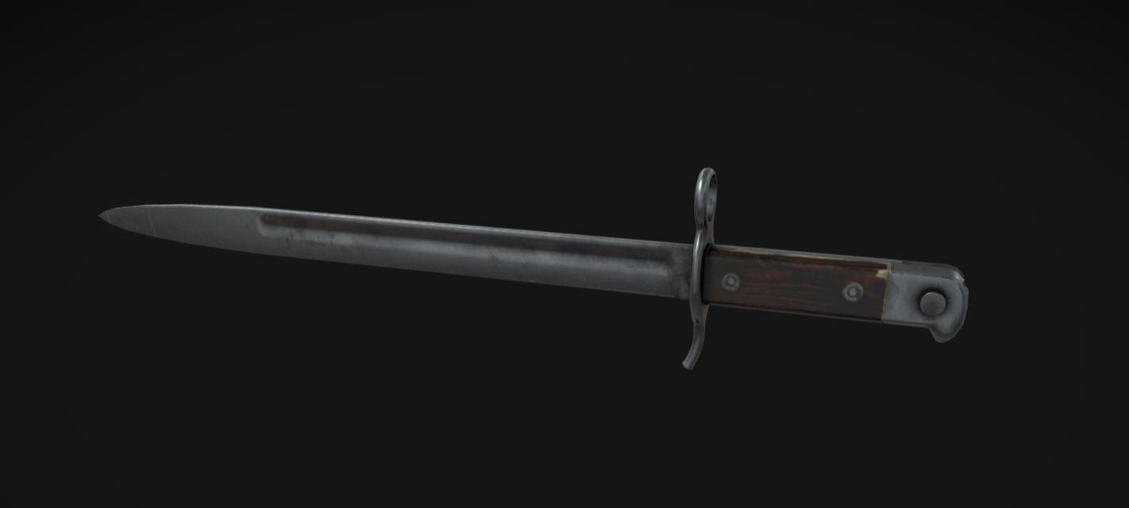

Color Map (цветовая карта, диффузная карта)  
Цветовая карта определяет основной цвет поверхности объекта. Это самая простая текстура, обычно содержащая изображение или цветной узор. Она напрямую влияет на визуальное восприятие объекта и используется для отображения таких деталей, как цвет кожи, окраска металла или любые декоративные узоры.

Пример использования: цветовая карта помогает создать основной вид деревянного стола, определяя его текстуру и цвет.

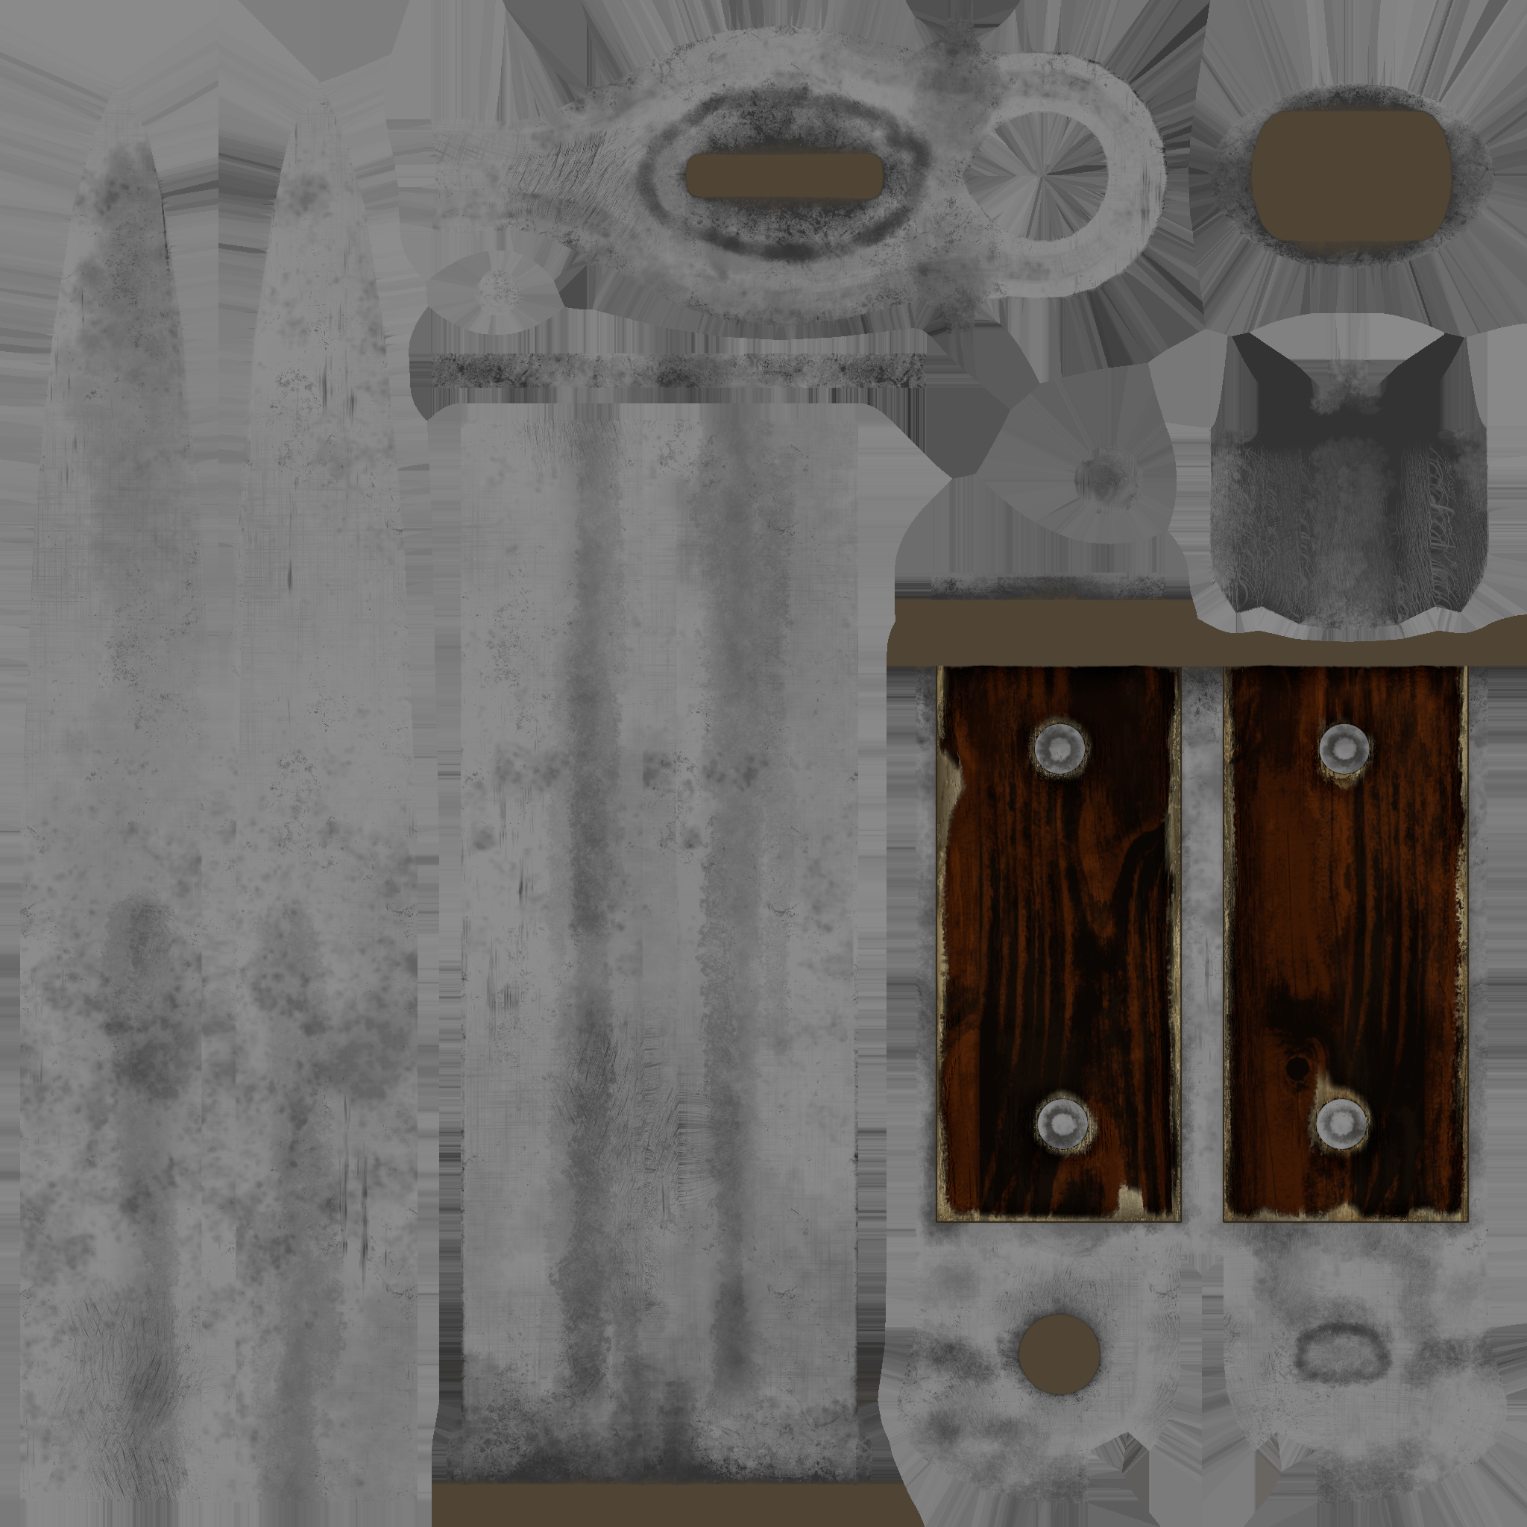

Normal Map (нормальная карта)  
Нормальные карты имитируют мелкие неровности поверхности, создавая иллюзию сложного рельефа без добавления дополнительных полигонов. Это достигается за счет хранения информации о направлении нормалей (векторов, перпендикулярных поверхности) в каждом пикселе. Blender использует эту информацию для изменения освещения, что придает объекту объем и глубину.

Пример использования: Нормальная карта придаст кирпичной стене иллюзию текстурности, сохраняя при этом низкий полигональный вес объекта.

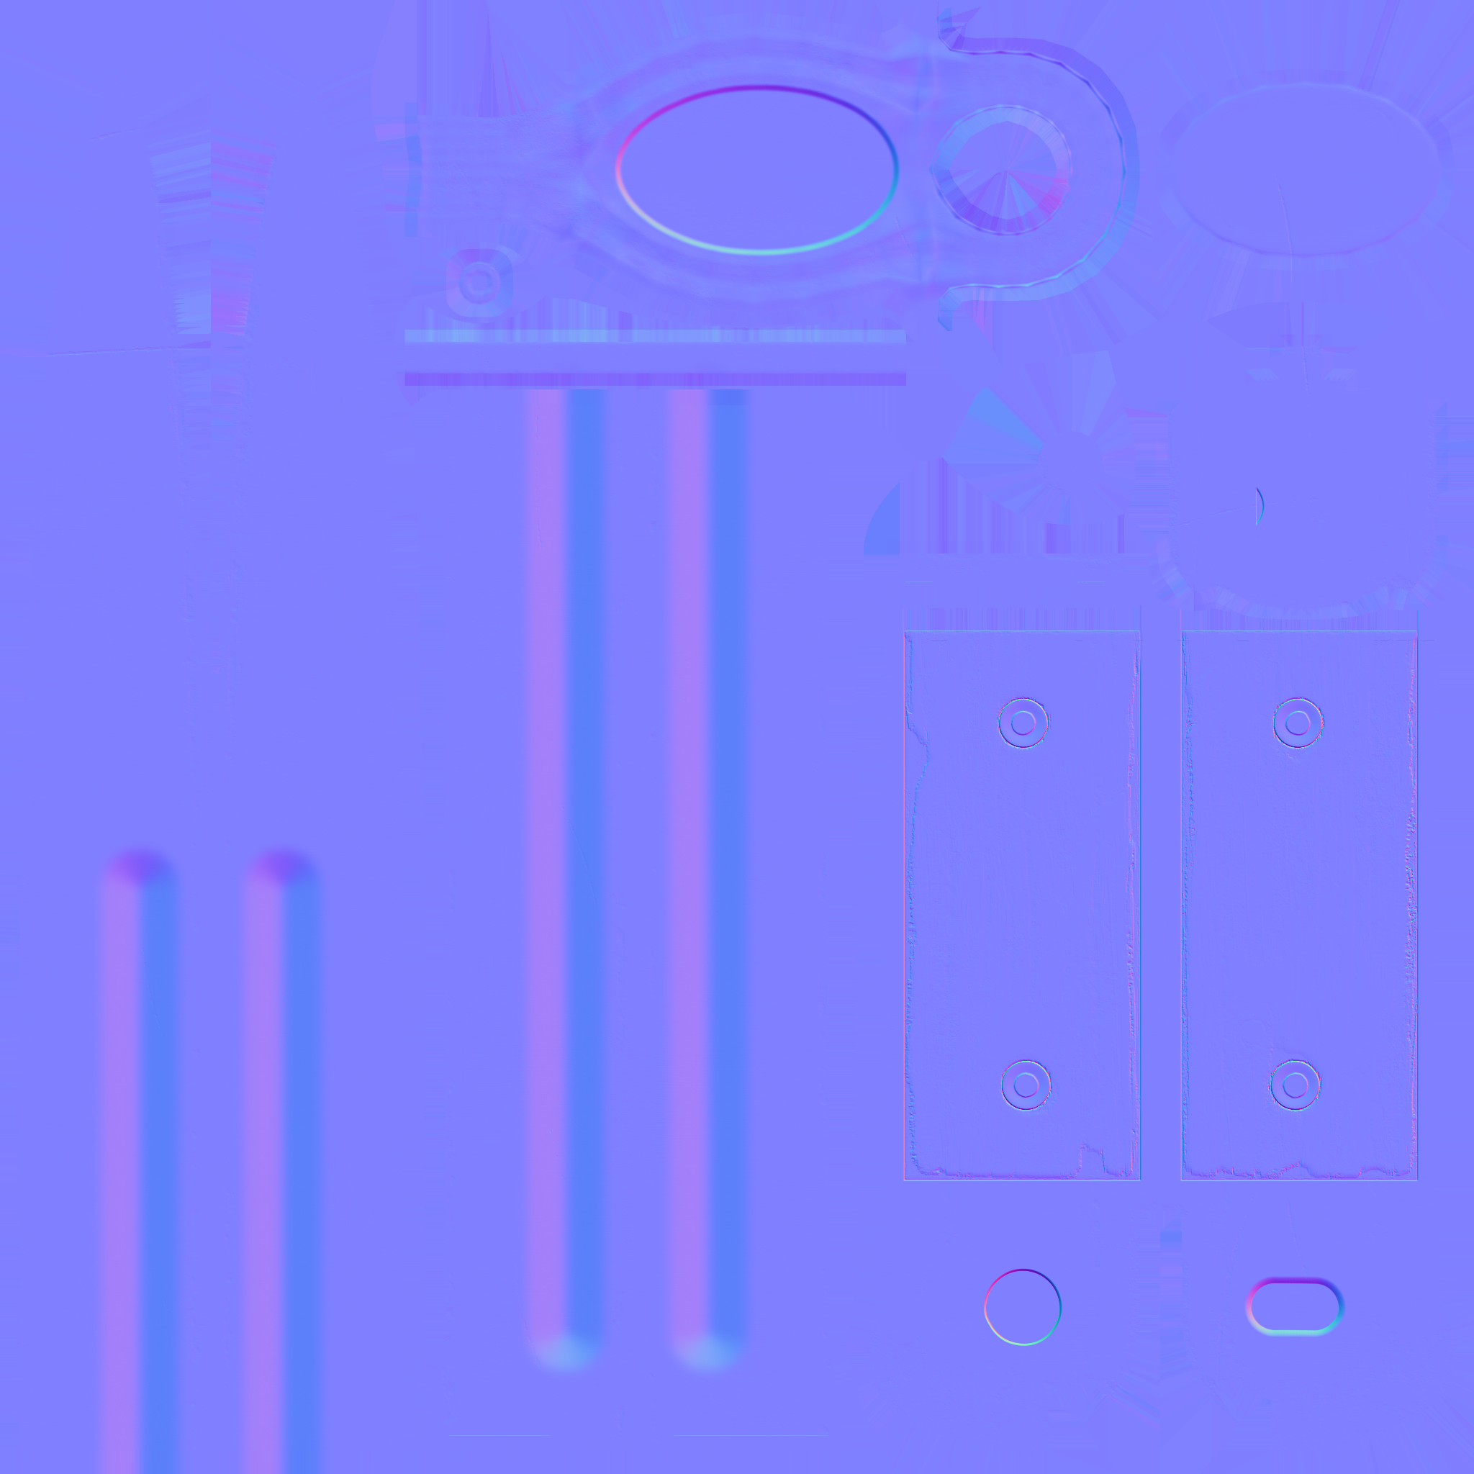

Roughness Map (карта шероховатости)  
Карта шероховатости контролирует, насколько гладкой или шероховатой будет поверхность, что влияет на рассеивание света и степень отражения. Тёмные пиксели указывают на гладкие участки, а светлые – на более шероховатые.

Пример использования: Создание контраста на поверхности, например, блестящих и матовых зон на одном объекте, таких как лакированное дерево или поверхность, покрытая частичной влагой.

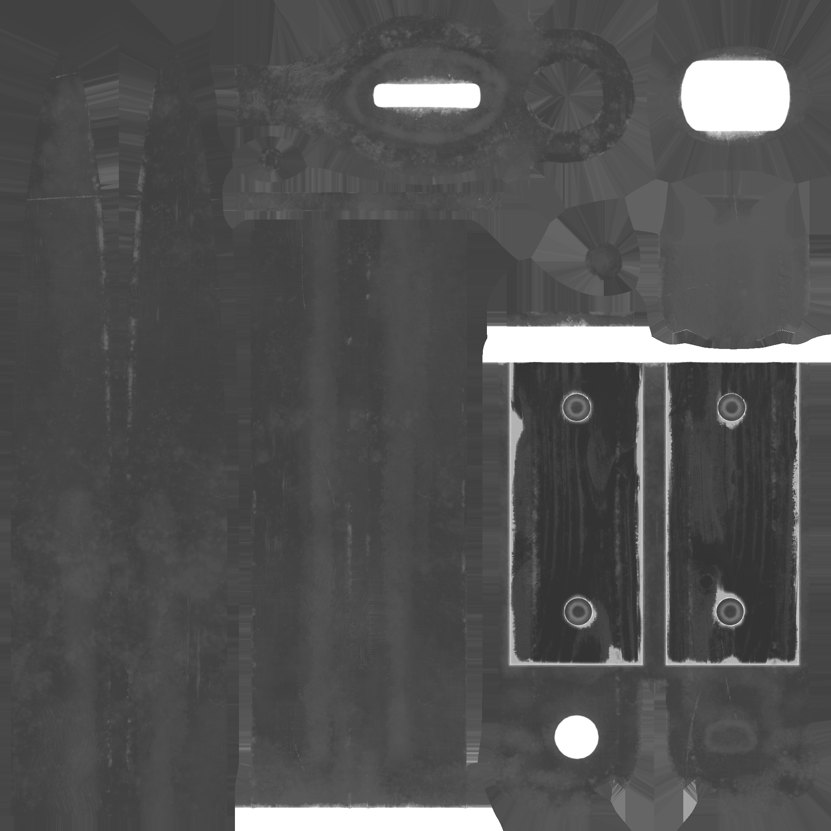

Metalness Map (металличность)  
Карта металличности используется для материалов, у которых разные участки имеют разную степень отражения, например, металл и неметалл. Значение этой карты указывает, будет ли материал выглядеть как металл (значение 1) или как диэлектрик (значение 0).

Пример использования: Создание поверхностей с переходом между металлическими и неметаллическими участками, например, для реалистичных моделей автомобилей.

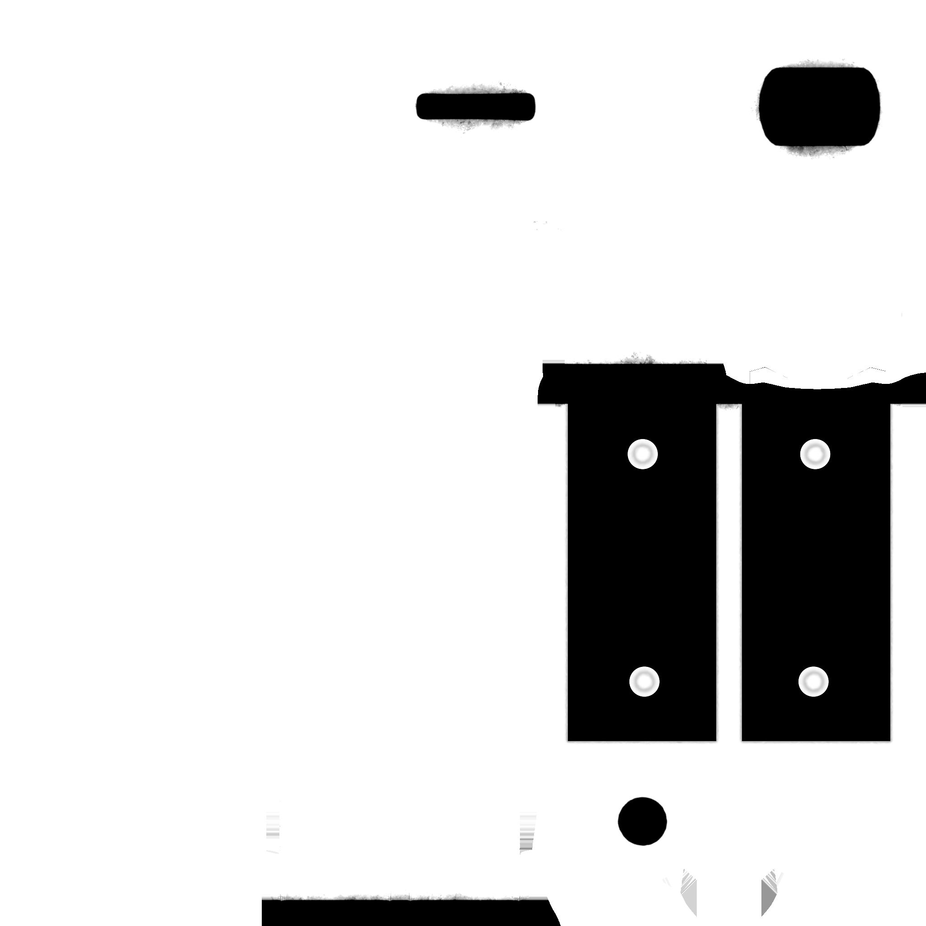

Ambient Occlusion Map (AO Map, карта окружающей окклюзии)  
Карта окружающей окклюзии добавляет тени на участках, где объекты находятся близко друг к другу, для имитации мягких теней, которые возникают в углублениях. Это придаёт сцене глубину и объем.

Пример использования: Создание теней на границах объектов, например, в углах комнаты или между кирпичами в стене.

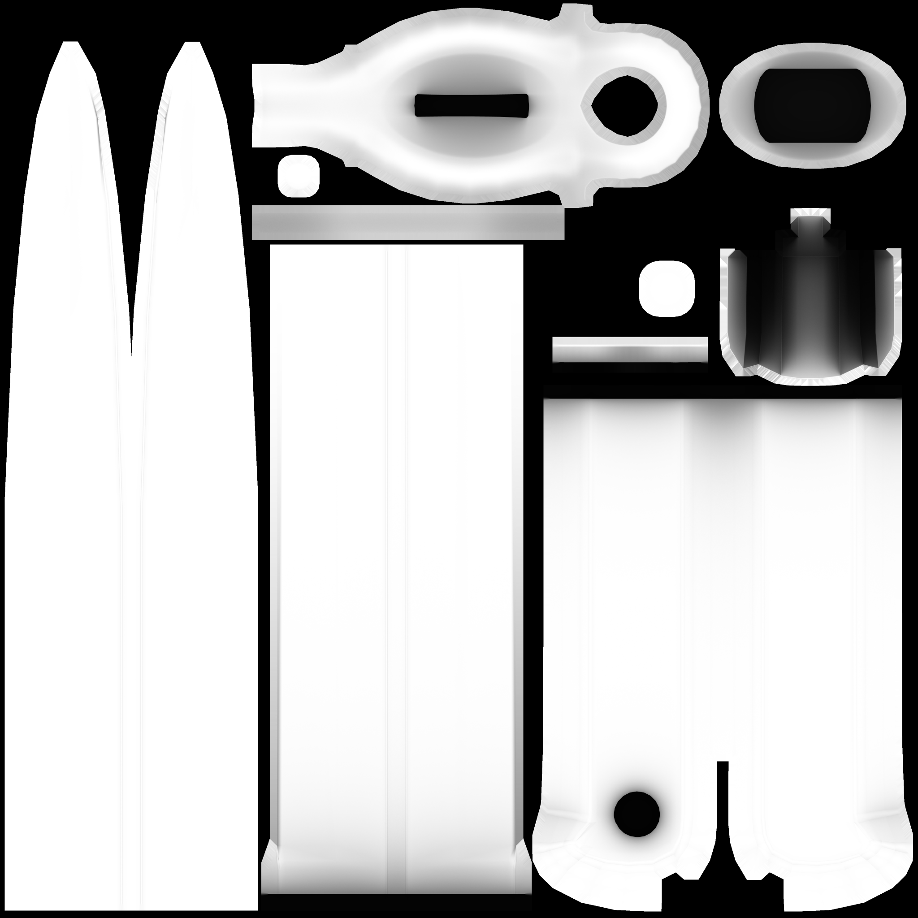

Bump Map (рельефная карта)  
Рельефные карты также используются для добавления объема и детализации поверхности, однако вместо векторов в каждом пикселе хранятся значения высоты (яркость пикселя). Чем светлее пиксель, тем выше рельеф в этом месте. Bump Map – более простая альтернатива Normal Map, однако она может выглядеть менее реалистично.

Пример использования: Создание мелких рельефов, таких как царапины, шероховатости на металле или коже.

Displacement Map (дисплейсмент-карта)  
Дисплейсмент-карта физически изменяет геометрию объекта, поднимая или опуская его точки в зависимости от значений яркости пикселей. Этот метод используется для создания высококачественных рельефных эффектов и требует высокополигональной модели для детализированной проработки.

Пример использования: Применение для сложных объектов, таких как горный рельеф или скульптурные элементы.

Reflection Map (карта отражений)

Карта отражений регулирует степень зеркального отражения окружающей среды на поверхности объекта. Она определяет, какие участки поверхности будут отображать более четкие отражения, а какие останутся матовыми или рассеянными. Reflection Map полезна для таких материалов, как стекло, вода, металл, где зеркальные отражения являются ключевым свойством материала.

Пример использования: Придание реалистичного отражения определённым участкам, таким как лужи на асфальте, отполированные металлические элементы, зеркала или глянцевые лакированные поверхности.

